飛騨高山学会 発表タイトル

高山 太郎（飛騨高山大学観光学部）

1. はじめに
このフォーマットは，Microsoft Wordを用いて，以下のスタイルで作成されています。
ここからは段組み（2段）が設定されています。

2. タイトル・執筆者名
タイトルのフォントは，MS明朝14ポイント（太字）中央揃えです。
執筆者名・所属のフォントは，MS明朝10ポイント右揃えです。所属は執筆者名の後に丸括弧で付してください。

3. 見出し
見出し・小見出しのフォントは，MSゴシック10ポイント（太字）左揃えです。
1. 見出し
1.1. 小見出し
1.1.1. ○○○○

4. 本文
本文のフォントは，MS明朝10ポイント両端揃えです。段落の最初の1文字分を字下げします。
表記は引用文を除き，常用漢字･新送り仮名を原則とします。句読点は「，」「。」を用いてください。数字・欧字は全て半角に統一します。ただし，固有名詞や慣用句の数字は漢数字のままで構いません。年代表記は西暦とし，元号を用いる場合は「西暦（元号）」と併記します。

5. 図表
5.1. 図表のレイアウト
図・表・写真などは，この原稿に貼り付けた状態でご提出ください。なお，Excelなどの元ファイルは保存しておいてください。冊子編集段階で必要になった際に，事務局からご提供をお願いすることがあります。
図表などを貼り付ける際には，回り込み設定をしないようにしてください。図表などのレイアウトは，本文との関連を考えて，紙面の上下，左右などに適切に配置してください。
図表などのサイズによっては，段組みを越えて配置する必要が生じることがあります。段組みを解除する場合は，原則としてページの最上部あるいは最下部に配置してください。

5.2. 図表のタイトル
図表などにはそれぞれタイトルをつけてください。タイトルのフォントは，MSゴシック9ポイント中央揃えです。
タイトルの位置は，図・写真の場合は下、表の場合は上に付してください。

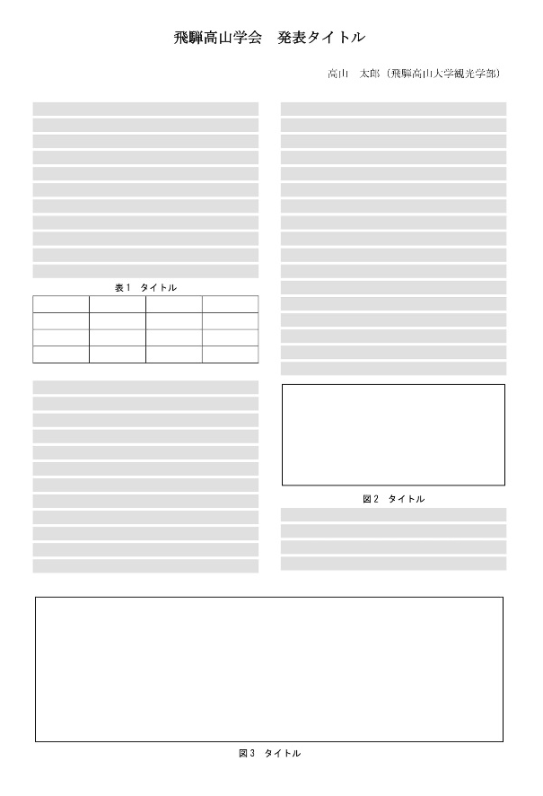
図1 図表のレイアウト

参考文献
1. 参考文献リストのフォントは，MS明朝10ポイント左揃えです。
2. 2行以上に渡る時は，2行目以降を2文字分字下げしてください。

